**赛尔网络下一代互联网技术创新项目**

**结题工作报告**

|  |  |
| --- | --- |
| 项目编号： | NGII20190705 |
| 项目名称： | 青光眼患者慢病管理和医疗大数据平台 |
| 技术领域： | IPv6健康与医疗 |
| 承担单位： | 四川大学 |
| 项目负责人： | 唐莉，何梦 |
| 指导教师： | 唐莉 |
| 项目期限： | 两年 |
| 填报日期： | 2022年05月24日 |
| 联系人： | 唐莉 |
| 联系电话： | 18980601748 |

**中国教育和科研计算机网CERNET网络中心制**

**二〇一九年十二月**

**填 写 说 明**

一、请严格按照表中要求填写各项，用A4纸打印（单双均可），按照要求逐一签字盖章。

二、本报告的“项目名称”和“项目编号”等项目基本信息应与《任务合同书》一致；已做调整的按照调整批准后的信息填写。

三、本报告第一次出现外文名词时，要写清全称和缩写，再出现同一词时可以使用缩写。

四、编写人员应客观、真实地填报，尊重他人知识产权，遵守国家有关知识产权法规。

# 项目研究内容（请按照实际研究工作填写）

青光眼是一种慢性退行性视神经病变，是全世界不可逆失明的首要原因，随着人口老龄化，其发病率逐渐上升，对社会造成极大负担。青光眼属于慢性疾病，患者往往需要终身治疗、定期 随访。然而大多数患者对疾病的认知不足及医疗条件限制，随访和治疗的随意性大、依从性差，加上医院又没有足够的人力和物力资源主动随访患者，使得我国青光眼慢病管理困难重重，目前国内绝大多数医院尚未开展青光眼慢病管理。在“互联网+”时代，移动医疗正不断普及和发展， 受到越来越多的关注，也惠及越来越多的患者，利用移动医疗进行青光眼患者慢病管理，非常值得探索。本项目旨在开发一款青光眼患者慢病管理应用程序（Application，APP）及相应的网站，建立青光眼患者个人眼健康档案，并由专业青光眼医生对数据进行管理，充分利用互联网来开发和优化适合当今互联网+时代的青光眼慢病管理新模式。此外，在拥有一定量用户群后，妥善运用网站进行用户数据管理，同时建立青光眼慢病管理大数据库，为临床研究奠定基础。

具体包括如下四个部分内容：（1）青光眼慢病管理：开发基于智能手机的青光眼患者慢病管理 APP，记录用户眼健康数据，同时对其数据进行监测、分析，从而实现高效便捷的个性化健康管理。每个患者都有专业的眼科医生进行数据管理。同时，开发具有一定的用户数据管理功能的青光眼慢病管理网站。（2）青光眼进展预测、风险评估：在获取用户健康数据的基础上，利用大数据，预测青光眼患者疾病的进展情况，并分析疾病进展危险因素，对患者予以个性化指导。 （3）线上和线下医疗资源整合：及时预警异常指标，提醒患者到医院就诊来寻求专业诊治。就诊时医生可查看用户近期健康测量数据，提高诊治效率。

# 项目研究的技术路线与方法（请按照实际研究工作填写）

2.1总体研究思路

项目研究分三个阶段来完成：第一阶段为准备阶段，召开课题组讨论会及课题开题汇报，根据小组成员讨论结果及专家建议进一步完善课题设计，申请伦理审查。进行前期调查研究，问卷调查了解青光眼慢病管理现状及眼科医护人员开展愿望，访谈了解患者对使用青光眼管理APP的意愿需求，收集数据并进行分析，为青光眼慢病管理APP的设计开发提供依据和思路，针对性提供相应的功能服务。第二阶段为实施阶段，根据调研结果进行青光眼管理APP的模块及功能设计，并且开发相应的青光眼管理网站。第三阶段为总结经验结题阶段，对项目研究的全过程进行回顾反思，并不断优化青光眼管理APP及网站功能，申请一项软件著作权并且撰写论文。

2.2研究方法

具体的研究方法有：1、调查问卷法：通过问卷调查了解青光眼慢病管理现状及眼科医护人员开展愿望，为课题研究提供依据。收到除港澳台以外的全国31个省级行政区有效网络问卷1329份，来自471家医院，其中三级医院284家，青光眼专科医生216人（16.25%）。调查发现，大多数眼科医护人员认识到青光眼慢病管理的重要性，并有积极开展青光眼慢病管理的愿望。然而目前我国大陆青光眼慢病管理开展现状不容乐观，亟待规范化全面推广。2、文献研究法：查阅国内外文献资料及已发表的相关APP，学习疾病健康管理类APP的架构设计、界面设计和数据操作和储存等。3、质性研究法：采用质性研究中的现象学方法，对10名青光眼患者进行了半结构式的深度访谈。访谈主题是了解患者对于青光眼管理APP的需求，为青光眼管理APP的内容与功能的设计提供参考。

2.3系统架构

青光眼云助手软件产品由服务器端、网页端、安卓手机端三个部分组成，系统架构如下图所示。

2.4青光眼云助手APP用户端模块设计

青光眼云助手APP主要包括“首页”、“诊治”、“记录”、“个人中心”四个模块，如图1 所示。

图1 青光眼云助手APP用户端模块设计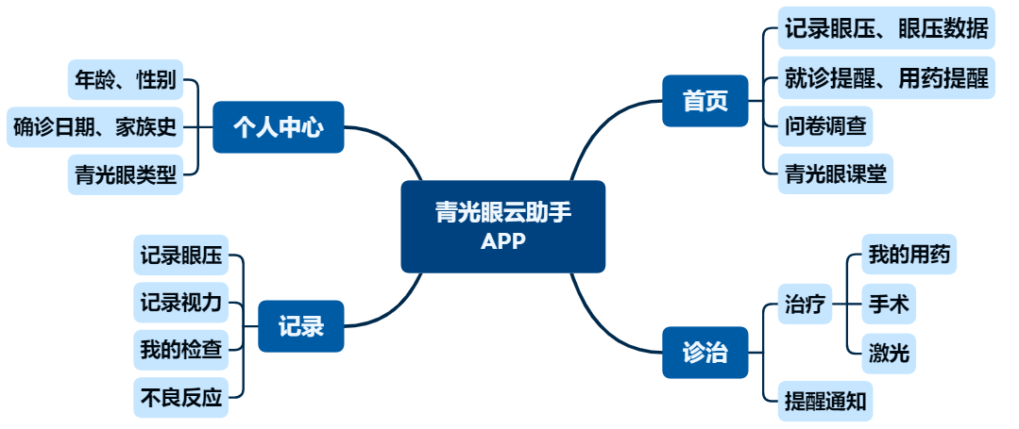

2.5青光眼云助手APP及慢病管理网站详细设计与实现

技术开发工作过程说明

开发环境

服务端：

开发工具: IntelliJ IDEA Community Edition 2020.3.2

开发语言: Java

支持平台: Windows、Linux

手机端:

开发工具: HBuilderX

开发语言: Vue

支持平台: Android、H5

**通信协议**

通信的架构主要使用http作为通信协议，由App向服务端请求，以获取对应的数据反馈。http(超文本传输协议）是一个简单的请求-响应协议，它通常运行在TCP之上。它指定了客户端可能发送给服务器什么样的消息以及得到什么样的响应。请求和响应消息的头以ASCII形式给出。

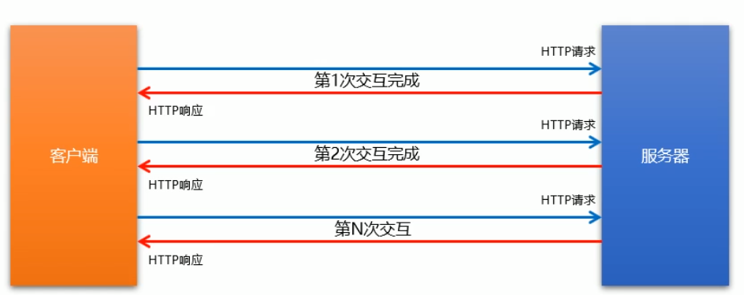

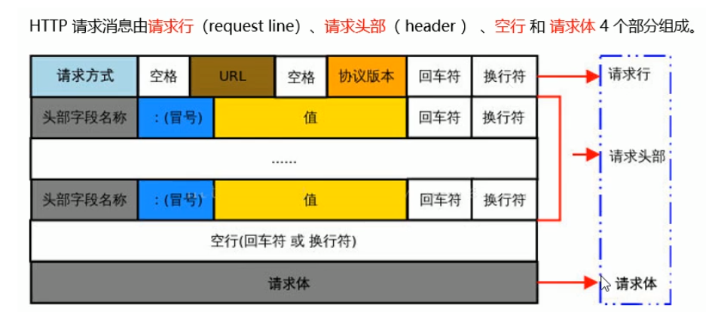

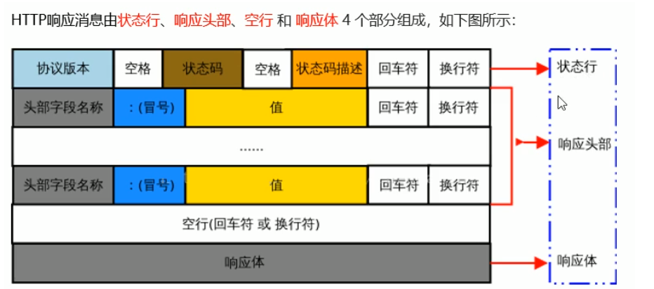

详细实现

|  |  |  |  |
| --- | --- | --- | --- |
| 功能 | 接口 | 服务端 | 客户端 |
| 登录 | /loginApp | 获取接收到用户名和密码，验证后，生成对应的Token | 获取表单输入的账号密码，向服务端发送登录请求 |
| 注册 | /register | 获取用户的注册信息，判断当前用户是否注册成功，并返回应的数据 | 获取表单输入的用户名称、密码、昵称、性别等数据，向服务端发送注册请求 |
| 就诊记录 | /system/record | 新增就诊记录、就诊记录包含了用户Id、视力、眼压、运动、清晰等。  以同样的方式也实现了就诊记录的增删改查。 | 获取表单添加的就诊信息，然后上传给服务端进行记录 |
| 用户信息 | /system/info | 对用户的信息进行增删改查 | 展示用户的基本信息、以及青光眼情况 |
| 眼压展示 | 无 | 无 | 展示眼压数据的折线图和历史记录，所有的记录都通过时间排序 |
| 用药历史展示 | 无 | 无 |  |
| 药物依从性量表 | 无 | 无 | 药物依从性量表的调查问卷 |
| 感知压力量表 | 无 | 无 | 感知压力量表的调查问卷 |
| 资讯 | /system/notice/list | 最新资讯的增删改查 | 实现青光眼相关资讯的展示 |
| 用药提醒 | /system/remind | 用药提醒的增删改查 | 可以输入姓名、药品、使用时间、使用方式等作为用药提醒 |

# 项目取得的研究成果（请对项目取得的主要研究成果进行详细说明）

本项目的主要研究成果包括 Android 平台的青光眼云助手 APP和青光眼慢病管理网站。

具体地，“青光眼云助手”APP 提供的主要功能包括：

1. 个人中心

该界面允许用户访问和修改个人资料，包含了用户的基本信息，如性别、生日、所在城市，还有青光眼情况，如青光眼类型、房角、家族史、确诊日期等数据，如图2所示。

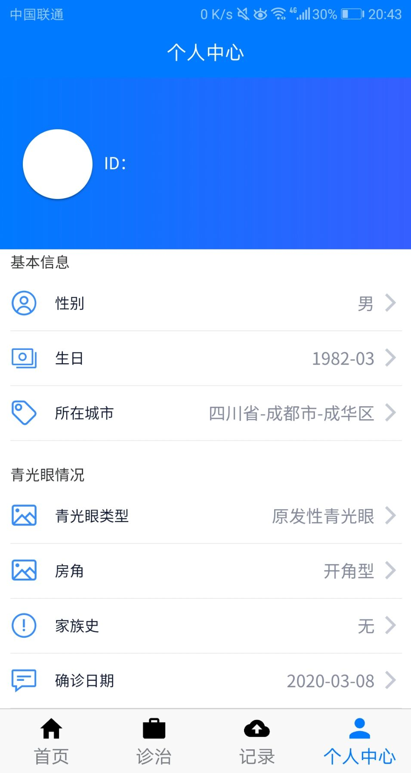

**图2 个人中心**

1. 检查结果和诊治记录（图片待定）  
   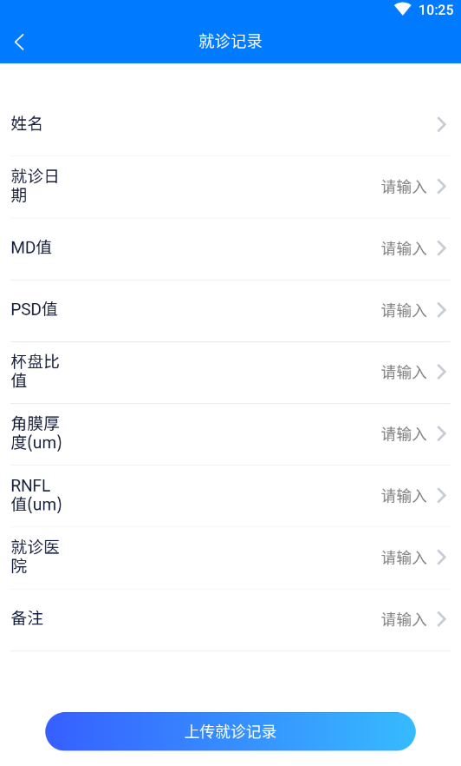

患者可将每次检查的数据和诊治经历通过文本或图片形式上传至APP，如视力、眼压、视野及视网膜神经纤维层厚度等，可随时随地查看检查结果。当检查结果异常时，系统会提醒患者关注此次检查，如眼压超过正常眼压值上限，则出现“高眼压”警示。此外，“眼压数据”模块生成了眼压自动分析图表，直观显示眼压曲线，从而帮助患者了解自己的眼压波动，帮助医生及时调整治疗方案。

1. 提醒通知（图片待定）

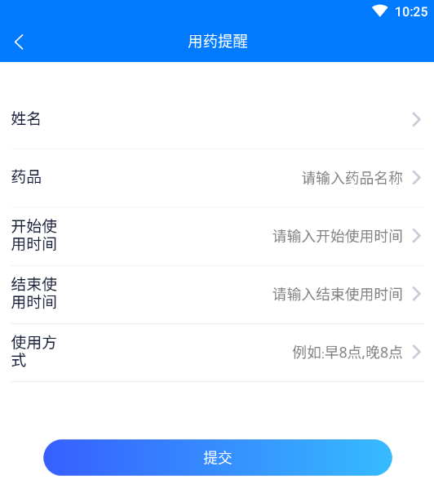

根据青光眼患者的实际需求，主要设置点药提醒和复诊就诊提醒。患者输入用药时间或下次复诊时间，APP则自动生成提醒通知，患者可以根据该通知按时完成自己的管理计划，强化患者用药及复诊依从性。

1. 青光眼课堂（图片待定）

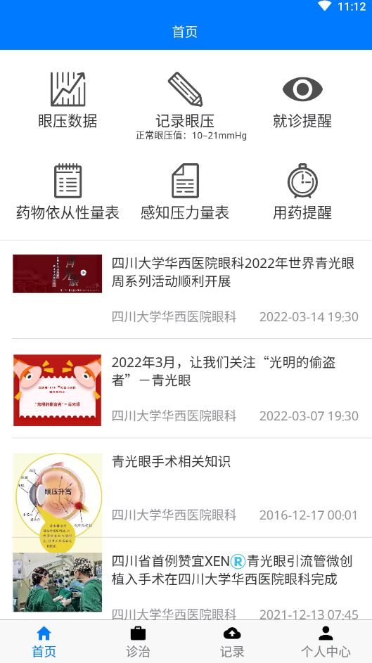

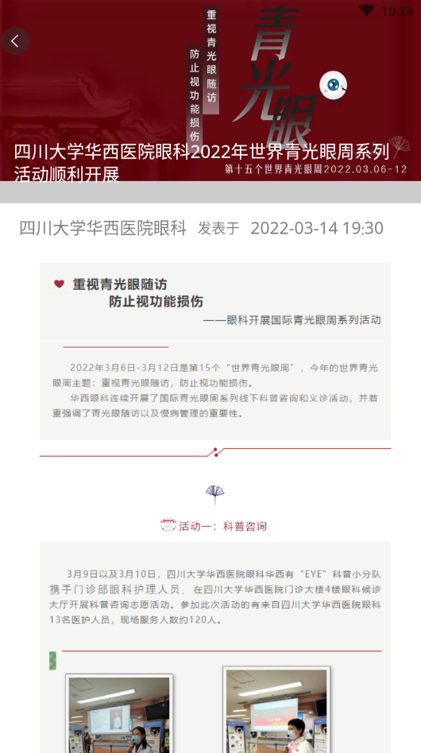

青光眼课堂由科室临床医护编辑，经上级医师审校后储存于系统后台，定时向患者推送消息。内容主要包括青光眼科普知识、义诊宣教活动预告、临床研究信息等，将正面的青光眼基本知识通过网络形式传播向患者普及宣教，提高患者青光眼认知度，促进了青光眼防治工作的开展。

1. 问卷调查（图片待定）

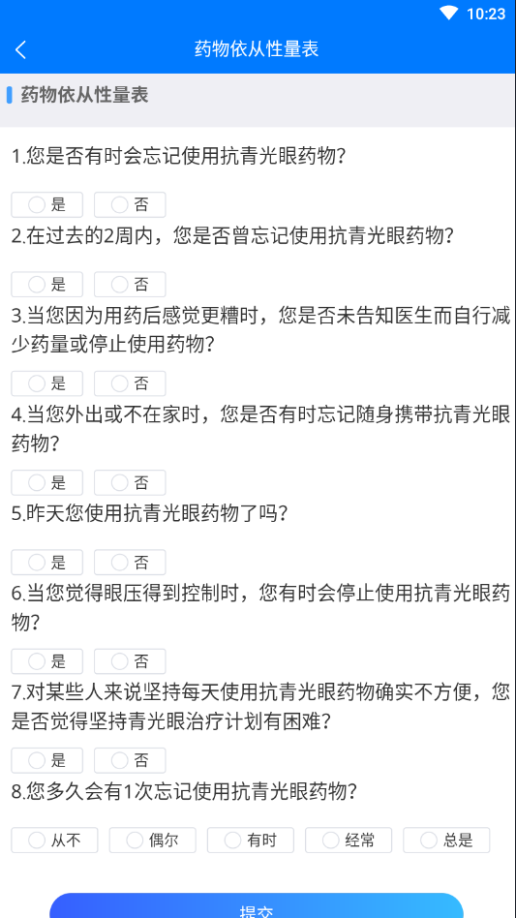

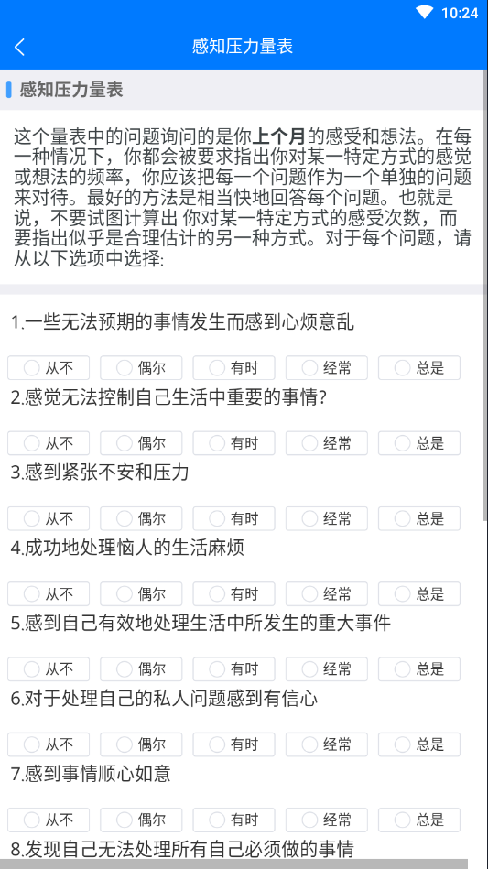

通过操作窗口，患者可选择需要填写的调查问卷，在线填写调查问卷，如8项 Morisky 药物依从性量表（Eight-Item Morisky Medication Adherence Scale，MMSA-8）和感知压力量表，数据上传至后台数据库，医生通过量表回答情况评估患者用药依从性和心理状况，以便及时予以干预和指导。

青光眼慢病管理网站主要供医生使用，同时管理用户的健康数据，并分析提取相关信息，实现 Web 端的图形化展示。提供的功能包括：

用户管理

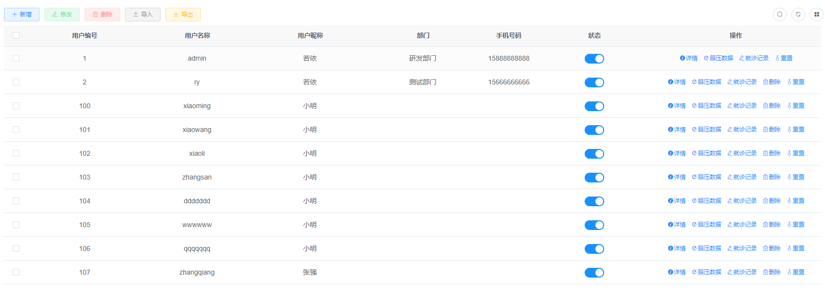

眼压记录

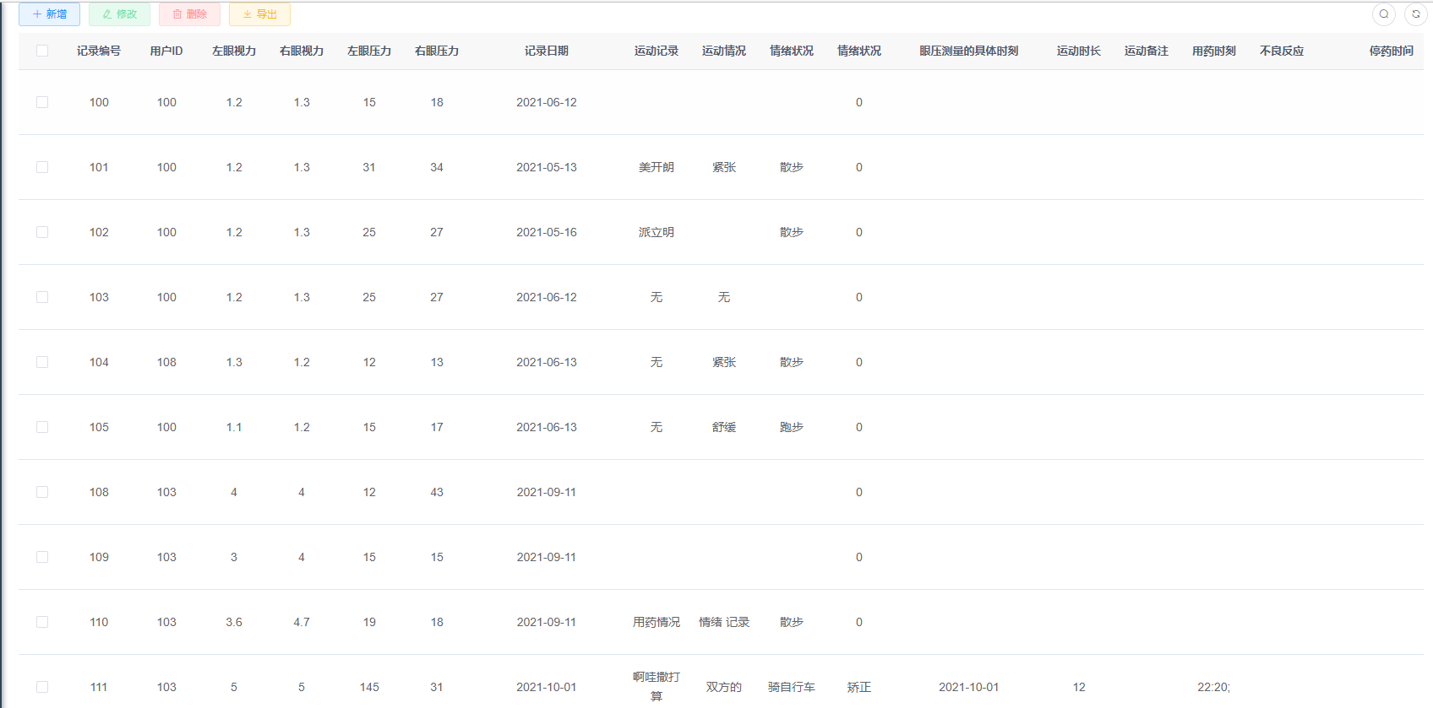

就诊记录

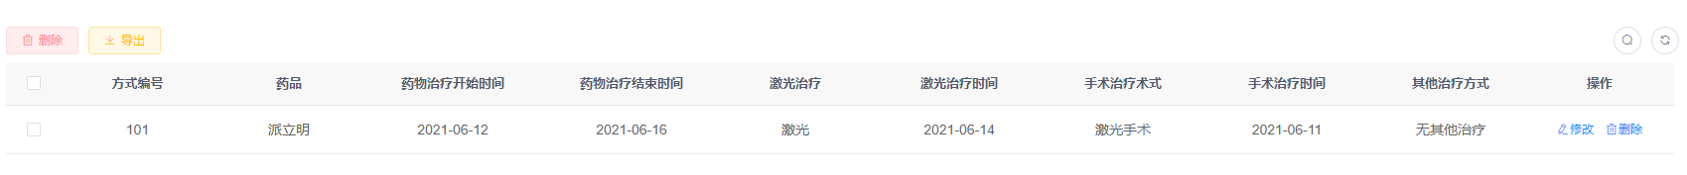

1. ？？？

②

③

（网站进不去，还需要提供网站相关图片）

# 相关人员与主管部门审核意见

项目负责人（签字）：

指导教师（签字）：

校科技主管部门（部门盖章）：

年 月 日